10 чарівних фраз, які роблять дитину щасливою

1. Я пишаюся тобою!

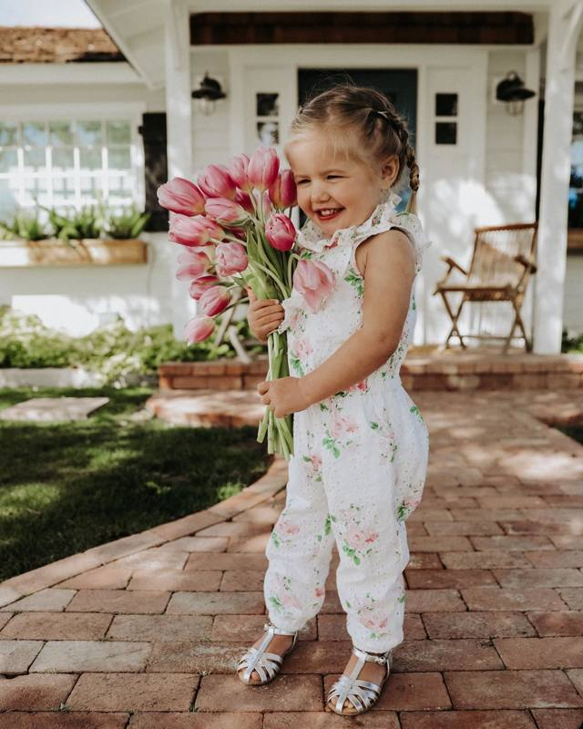
.
Тут головне – повне прийняття і підтримка. Коли ви говорите дитині, що пишаєтеся нею, вона розуміє, що зробила все правильно. Навіть, якщо прикладені зусилля на даному етапі не принесли перемоги. Надалі дитина не буде боятися домагатися своїх цілей, незважаючи на перешкоди і поразки.

2. У тебе вийде
Ваша задача – дати зрозуміти дитині, що їй під силу впоратися з будь-якими труднощами. Заохочуйте її ініціативу і не забувайте вселяти в неї надію на краще і впевненість у своїй перемозі.

3. Я завжди поруч з тобою
Ви повинні дати зрозуміти дитині, що підтримаєте її, не дивлячись на будь-які обставини. Така підтримка надихає. У майбутньому дитина не буде бояться невдач і помилок, які неминуче наздоганяють кожного. Адже вона знає, що ви підставите своє плече в будь-який момент.

4. Я радий (а) тебе бачити!


Постійна критика і нотації перетворюють дитину на полохливого звірка, нездатного приймати самостійні рішення. Коли наступного разу ваш малюк принесе зі школи погані оцінки, не поспішайте критикувати його. Просто видихніть і зрозумійте, як, насправді, раді бачити його. Це дуже важливо.

5. Ти – особливий
У кожної дитини є свій талант. Хтось гарно малює, хтось співає, у когось відмінне почуття гумору. Не соромтеся говорити дитині про її чесноти. Знаючи свої сильні сторони, їй буде простіше знайти себе в дорослому житті.

6. Розкажи докладніше!
Коли дитина приходить з дитячого садка або школи, емоції переповнюють її. Дитині так хочеться поділитися ними з вами. Знайдіть час і вислухайте її. Замість чергового «угу», попросіть малюка розповісти детальніше про минулий день. Ваша щира зацікавленість дасть дитині зрозуміти, що вона для вас не байдужа.

7. Пробач мене

Дуже важливо, щоб батьки вміли визнавати свої помилки і просити вибачення у дитини. Але робити це потрібно щиро, а не з почуття обов’язку. Коли дитина бачить перед очима такий приклад, вона сама не боїться проявляти турботу і чуйність по відношенню до інших.


8. Ти сама зробила це!
Батьки люблять вживати займенник «ми» відповідно до свого чада: «ми поїли», «ми вже ходимо в садок» і т.д. Така поведінка гальмує психологічний розвиток дитини. Дуже важливо давати дитині відчуття власної самостійності, щоб в майбутньому вона могла спиратися тільки на себе.

9. Ніхто не ідеальний
У світі не існує ідеальних людей. Будь-яка людина миє припуститися помилки. І чим швидше дитина зрозуміє це, тим краще. Їй буде набагато простіше приймати себе з усіма своїми недосконалостями.

10. Я люблю тебе!
Навіть якщо для вас це цілком очевидно, вам потрібно частіше говорити про свої почуття дитині. Навіть якщо вона завинила і зробила якусь дурницю, то повинна бути впевненою, що ви все одно любите її. Ці три чарівних слова окриляють і спонукають дітей прагнути до чогось більшого.


